**python中try except处理程序异常的三种常用方法**

如果你在写python程序时遇到异常后想进行如下处理的话,一般用try来处理异常，假设有下面的一段程序： try: 语句1 语句2 ...

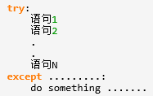

但是你并不知道"语句1至语句N"在执行会出什么样的异常，但你还要做异常处理，且想把出现的异常打印出来，并不停止程序的运行，所以在"except ......"这句应怎样来写呢？

总结了一下**3个方法**：

**方法一：捕获所有异常**

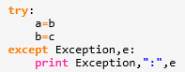

方法二：采用traceback模块查看异常

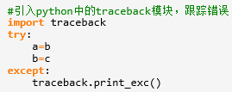

方法三：采用sys模块回溯最后的异常

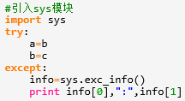

但是，如果你还想把这些异常保存到一个日志文件中，来分析这些异常，那么请看下面的方法：

把　traceback.print_exc()　打印在屏幕上的信息保存到一个文本文件中

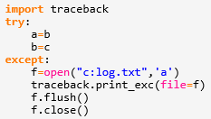

参考：http://www.pythontab.com/html/2013/pythonjichu_0204/210.html